**安阳市龙安区农业机械技术中心**

**2023年度部门预算公开说明**

**2023年7月 15 日**

目 录

第一部分 部门概况

一、主要职能

二、部门预算单位构成

第二部分 2023年度部门预算情况说明

一、部门收支总体情况说明

二、部门收入总体情况说明

三、部门支出总体情况说明

四、财政拨款收支总体情况说明

五、一般公共预算支出情况说明

六、一般公共预算基本支出情况说明

七、一般公共预算“三公”经费支出预算情况说明

八、政府性基金预算支出情况说明

九、其他重要事项的情况说明

第三部分 名词解释

第四部分 附件2023年度部门预算表

一、部门收支预算表

二、部门收入预算表

三、部门支出预算表

四、财政拨款收支预算表

五、一般公共预算支出预算表

六、一般公共预算基本支出表

七、支出经济分类汇总表

八、一般公共预算“三公”经费预算表

九、政府性基金预算支出预算表

十、项目支出预算表

十一、部门整体绩效目标表

十二、部门预算项目绩效目标表

第一部分

**部门概**况

1. **部门主要职责**

1、贯彻落实党和国家及省、市有关农机化的方针、政策和法规，研究制定地方性农机化发展政策，结合我区实际，拟定执行办法并督促、检查组织实施。

2、研究拟定全区农机化发展战略和中长期指导性规划，并认真组织实施；指导农业机械化结构调整，引导农业机械产品结构调整；参与研究我区农业和农村经济发展意见；规划并组织实施农业产业化、农业开发、生态环境建设和基础设施建设中的农机化项目。

3、研究制定农机服务体系建设的发展规划、政策措施和监督管理办法。

4、负责农机新技术、新机具的引进、开发、推广。

5、负责农机安全监督管理、农机安全技术检验、注册、发放牌证；负责驾驶操作人员技术培训、考核发证、年度审验及安全检查和教育；拟定农机安全监理办法和措施，并监督实施。

6、负责基层农机管理人员的培训，指导农民农机技术人员的培训、考核工作。

7、负责农业机械使用、维修管理，制定管理规范和技术措施，并监督实施；参与农机产品生产、销售的监督管理和市场整顿，维护农机消费者权益。

8、承办区政府交办的其他事项。

二、**部门预算单位构成**

本部门预算包括机关本级预算和下级所属单位预算。本部门预算为汇总预算，龙安区农业机械技术中心内设股室3个，包括：办公室、管理股、市场监管股。纳入2023年度部门预算编报范围的预算单位如下：

1、安阳市龙安区农业机械技术中心机关本级

2、安阳市龙安区农机监理站（本单位财务未单独核算）

3、安阳市龙安区农机化技术推广站（本单位财务未单独核算）

**第二部分**

**2023年度部门预算情况说明**

一、部门收支总体情况说明

2023年收入总计438.76万元，支出总计438.76万元，与2022年相比，收支总计各增加79.37万元，增长22%。主要原因：人员经费增加。

二、部门收入总体情况说明

2023年收入合计438.76万元，其中：一般公共预算438.76万元; 政府性基金收入0万元；专户管理的教育收费0万元；国有资本经营预算收入0万元；事业收入0万元；经营收入0万元；其他收入0万元。

三、部门支出总体情况说明

2023年支出合计438.76万元，其中：基本支出231.56万元，占52%；项目支出207.2万元，占48%。

四、财政拨款收支总体情况说明

2023年一般公共预算收支预算438.76万元，政府性基金收支预算0万元。与 2022年相比，一般公共预算收支预算增加79.37万元，增长22%万元，主要原因：人员经费增加。政府性基金收支预算增加0万元，增长0%。

五、一般公共预算支出情况说明

2023年一般公共预算支出年初预算为438.76万元，其中：基本支出231.56万元，占52%；项目支出207.2万元，占48%。

六、一般公共预算基本支出情况说明

2023年一般公共预算基本支出年初预算为231.56万元，其中：人员经费217.34万元，占93%；公用经费14.22万元，占7%。

七、 一般公共预算“三公”经费支出情况说明

我部门2023年“三公”经费预算为0万元。2023年“三公”经费支出预算数比 2022年减少0.8万元。

具体支出情况如下：

1. **因公出国（境）费0**万元，主要用于单位工作人员公务出国（境）的住宿费、旅费、伙食补助费、杂费、培训费等支出。预算数与2022年持平，均无支出。

**（二）公务用车购置及运行费0**万元，其中，公务用车购置费0万元；公务用车运行维护费0万元，主要用于开展工作所需公务用车的燃料费、维修费、过路过桥费、保险费、安全奖励费用等支出。2023年与2022年均无公务用车购置费预算数。2023年与2022年均无公务用车运行维护费。

**（三）公务接待费0**万元，主要用于按规定开支的各类公务接待（含外宾接待）支出。公务接待费预算数比 2022年减少0.8万元。主要原因：倡导过紧日子，压缩开支。

八、政府性基金预算支出情况说明

我部门2023年没有使用政府性基金预算拨款安排的支出。

**九、其他重要事项的情况说明**

**（一）机关运行经费支出情况**

2023年机关运行经费支出预算17.92万元，主要保障机构正常运行及正常履职需要所需支出，包括公用经费、公务交通补贴、工会经费、职工福利等。

**（二）政府采购支出情况**

2023年政府采购预算安排0万元，其中：政府采购货物预算0万元、政府采购工程预算0万元、政府采购服务预算0万元。

**（三）绩效目标设置情况**

我部门2023年预算项目分别从项目产出、项目效益、项目满意度等方面设立了绩效目标，综合反映了预算的数量、质量，社会经济效益、可持续影响及服务对象满意度等情况。本部门没有重点项目，所以没有重点项目绩效。

**（四）国有资产占用情况。**

2022年末，我部门共有车辆0辆，其中：一般公务用车0辆、一般执法执勤用车0辆、特种专业技术用车0辆，其他用车0辆；单价50万元以上通用设备0台（套），单位价值100万元以上专用设备0台（套）。

**（五）专项转移支付项目情况**

我部门2023年没有专项转移支付项目。

第三部分 名词解释

一、财政拨款收入：是指同级财政当年拨付的资金。

二、事业收入：是指事业单位开展专业活动及辅助活动所取得的收入。

三、其他收入：是指部门取得的除“财政拨款”、“事业收入”、“事业单位经营收入”等以外的收入。

四、机关运行经费：是指为保障行政单位（含参照公务员法管理的事业单位）运行用于购买货物和服务的各项资金，包括办公及印刷费、邮电费、差旅费、会议费、福利费、日常维修费及一般设备购置费、办公用房水电费、办公用房取暖费、办公用房物业管理费、公务用车运行维护费以及其他费用。

五、用事业基金弥补收支差额：是指事业单位在当年的“财政拨款收入”、“事业收入”、“经营收入”和“其他收入”不足以安排当年支出的情况下，使用以前年度积累的事业基金（即事业单位以前各年度收支相抵后，按国家规定提取、用于弥补以后年度收 支差额的基金）弥补当年收支缺口的资金。

六、基本支出：是指为保障机构正常运转、完成日常工作任务所必需的开支，其内容包括人员经费和日常公用经费两部分。

七、项目支出：是指在基本支出之外，为完成特定的行政工作任务或事业发展目标所发生的支出。

八、“三公”经费：是指纳入同级财政预算管理，部门使用财政拨款安排的因公出国（境）费、公务用车购置及运行费和公务接待费。其中，因公出国（境）费反映单位公务出国（境）的住宿费、旅费、伙食补助费、杂费、培训费等支出；公务用车购置及运行费反映单位公务用车购置费及租用费、燃料费、维修费、过路过桥费、保险费、安全奖励费用等支出；公务接待费反映单位按规定开支的各类公务接待（含外宾接待）支出。

第四部分

附件：2023年度部门预算表

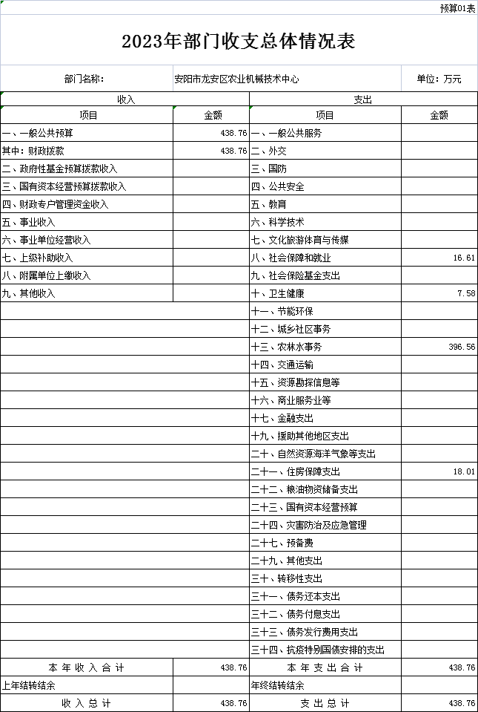

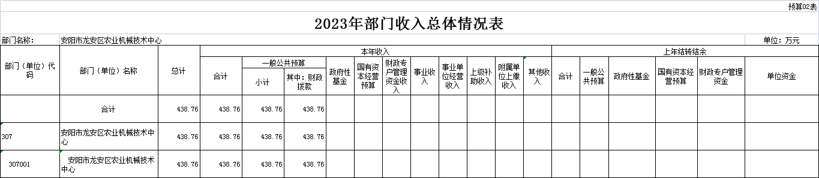

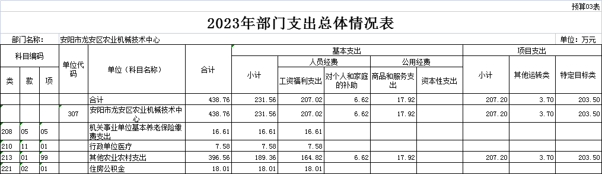

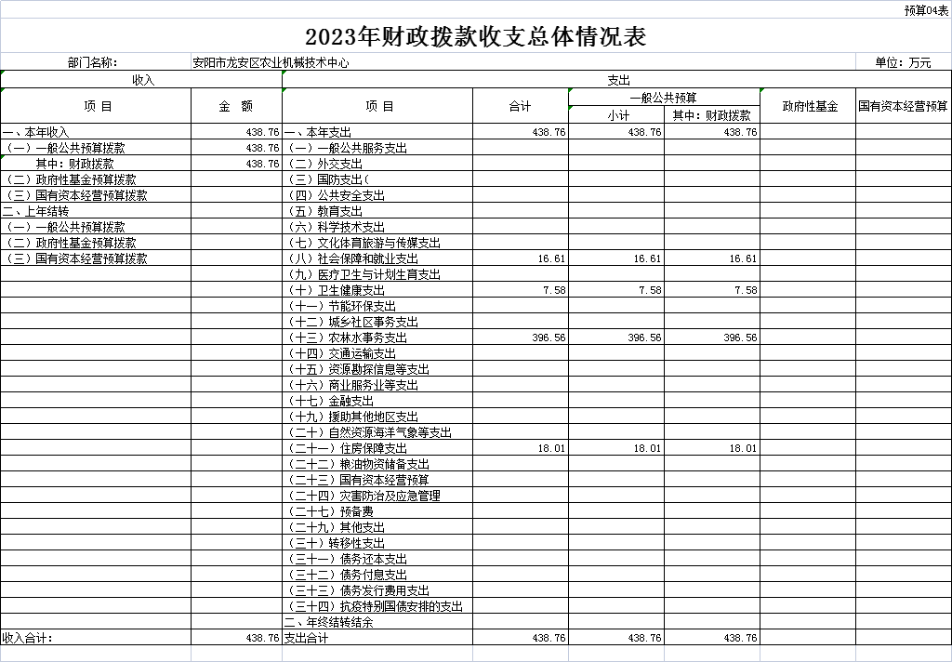

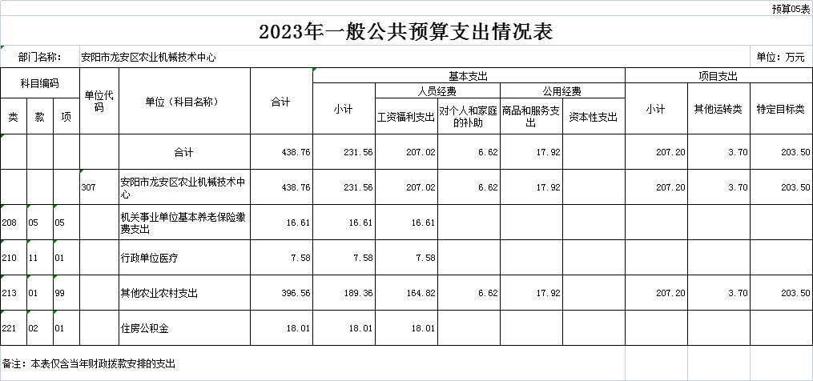

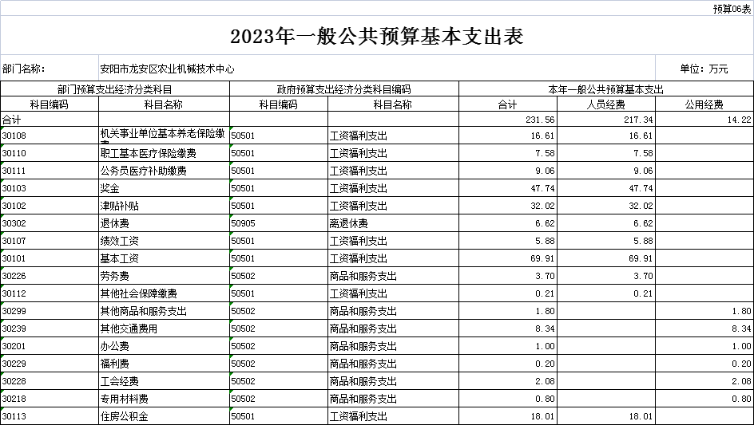

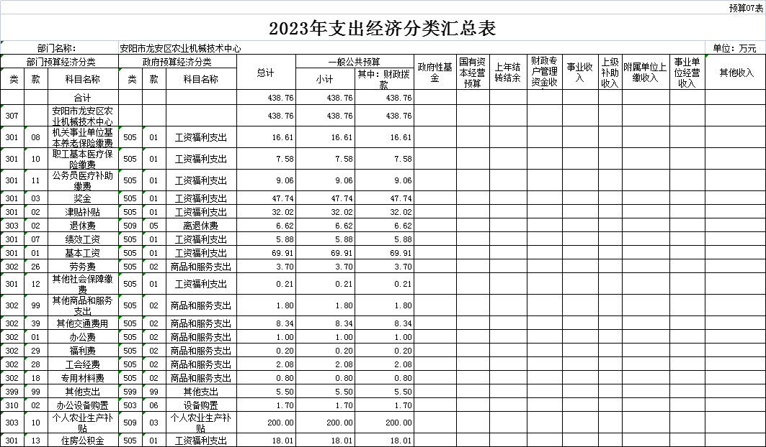

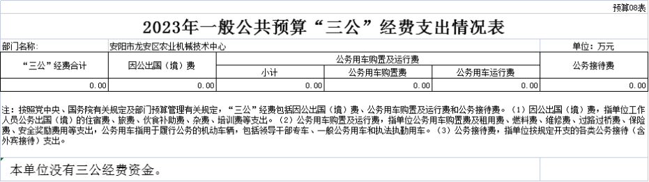

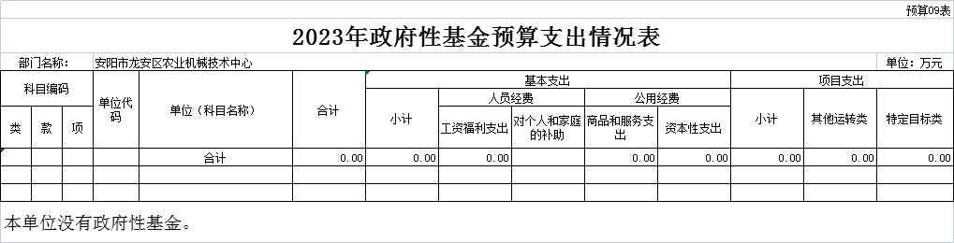

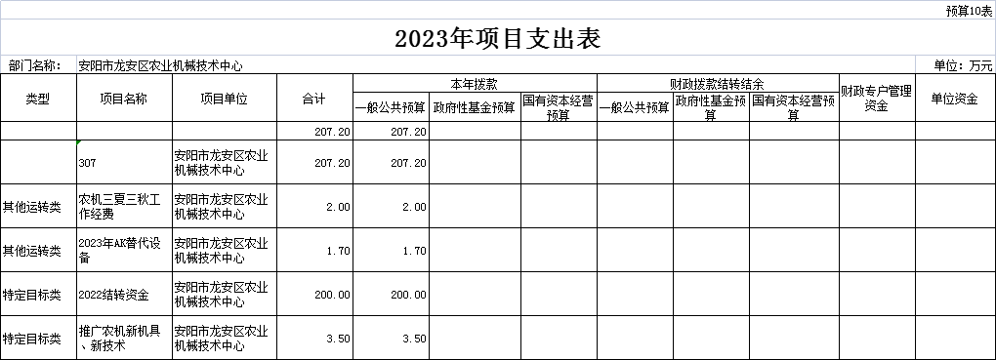

|  |  |  |  |  |
| --- | --- | --- | --- | --- |
| 预算11表 | | | | |
| **部门（单位）整体绩效目标表** | | | | |
| **（2023年度）** | | | | |
| 部门（单位）名称 | | 安阳市龙安区农业机械技术中心 | | |
| 年度履职目标 | 1、持续优化农机装备结构，发展高性能、复合型农业机械。2、集中力量组织好重要农时农机化生产。3、继续推进主要农作物生产全程机械化行动。4.加强农机化新技术、新机具示范推广。 | | | |
| 年度主要任务 | 任务名称 | | 主要内容 | |
| 1、认真落实农机购置补贴政策，加快农机新旧动能转换 | | 围绕绿色、智能、高效、高端农机装备创新和推进农业供给侧结 构性改革的需求，着力从组织保障、资金使用、加强宣传、简化 | |
| 2、农机新技术、新机具示范 推广 | | 积极做好谷子生产机械化试验示范项目，认真收集、比对谷子生 长期间各项数据，推进我区杂粮生产机械化进程。 | |
| 3、以进一步规范农机安全生产为重点，狠抓农机安全监管 | | 狠抓“三夏”“三秋”农机 化生产 | |
| 预算情况 | 部门预算总额（万元） | | 438.76 | |
| 1、资金来源：（1）政府预算资金 | | 438.76 | |
| （2）财政专户管理资金 | |  | |
| （3）单位资金 | |  | |
| 2、资金结构：（1）基本支出 | | 231.56 | |
| （2）项目支出 | | 207.20 | |
| 一级指标 | 二级指标 | 三级指标 | 指标值 | 指标值说明 |
| 投入管理指标 | 工作目标管理 | 年度履职目标相关性 | 相关 | 1.年度履职目标是否符合国家、省委省政府战略部署和发展规划，与国家、省宏观政策、行业政策一致；2.年度履职目标是否与部门职责、工作规划和重点工作相关；3.确定的预算项目是否合理，是否与工作目标密切相关；4.工作任务和项目预算安排是否合理。 |
| 工作任务科学性 | 科学 | 1.工作任务是否有明确的绩效目标，绩效目标是否与部门年度履职目标一致，是否能体现工作任务的产出和效果；2.工作任务对应的预算项目是否有明确的绩效目标，绩效目标是否与部门职责目标、工作任务目标一致，是否能体现预算项目的产出和效果 |
| 绩效指标合理性 | 合理 | 1.工作任务、预算项目绩效指标设置是否准确反映部门绩效完成情况；2.工作任务、预算项目绩效指标是否清晰、细化、可评价、可衡量；3.工作任务、预算项目绩效指标的评价标准是否清晰、可衡量；4.是否与部门年度的任务数或计划数相对应。 |
| 预算和财务管理 | 预算编制完整性 | 完整 | 1.部门所有收入是否全部纳入部门预算；2.部门支出预算是否统筹各类资金来源，全部纳入部门预算管理。 |
| 专项资金细化率 | ≥90% | 专项资金细化率=（已细化到具体市县和承担单位的资金数/部门参与分配资金总数）×100%。 |
| 预算执行率 | ≥95% | 预算执行率=（预算完成数/预算数）×100%。预算完成数指部门实际执行的预算数；预算数指财政部门批复的本年度部门的（调整）预算数。 |
| 预算调整率 | ≤20% | 预算调整率=（预算调整数-年初预算数）/年初预算数×100%。预算调整数：部门在本年度内涉及预算的追加、追减或结构调整的资金总和（因落实国家政策、发生不可抗力、上级部门或本级党委政府临时交办而产生的调整除外）。 |
| 结转结余率 | ≤10% | 结转结余率=结转结余总额/预算数*100%。结转结余总额是指部门本年度的结转结余资金之和。预算数是指财政部门批复的本年度部门的（调整）预算数。 |
| “三公经费”控制率 | ≤100% | “三公经费”控制率=本年度“三公经费”实际支出数/“三公经费”预算数*100% |
| 政府采购执行率 | ≥90% | 政府采购执行率=（实际政府采购金额/政府采购预算数）×100%。政府采购预算：采购机关根据事业发展计划和行政任务编制的、并经过规定程序批准的年度政府采购计划。 |
| 决算真实性 | 真实 | 反映本部门决算工作情况。决算编制数据是否账表一致，即决算报表数据与会计账簿数据是否一致。 |
| 资金使用合规性 | 合规 | 部门（单位）是否按照相关法律法规以及资金管理办法规定的用途使用预算资金，用以反映和考核部门(单位）预算资金的规范运行情况。1.是否符合国家财经法规和财务管理制度规定以及有关专项资金管理办法的规定；2.资金的拨付是否有完整的审批程序和手续；3.项目的重大开支是否经过评估论证；4.是否符合部门预算批复的用途；5.是否存在截留支出情况；6.是否存在挤占支出情况；7.是否存在挪用支出情况；8.是否存在虚列支出情况。 |
| 管理制度健全性 | 健全 | 部门（单位）为加强预算管理，规范财务行为而制定的管理制度是否健全完整，用以反映和考核部门（单位）预算管理制度为完成主要职责或促成事业发展的保障情况。1.是否已制定或具有预算资金管理办法、内部管理制度、会计核算制度、会计岗位制度等管理制度；2.相关管理制度是否得到有效执行。 |
| 预决算信息公开性 | 公开 | 部门（单位）是否按照政府信息公开有关规定公开部门预算、执行、决算、监督、绩效等相关预决算信息，用以反映和考核部门（单位）预决算管理的公开透明情况。1.是否按规定内容公开预决算信息；2.是否按规定时限公开预决算信息。 |
| 资产管理规范性 | 规范 | 部门（单位）的资产配置、使用是否合规，处置是否规范，收入是否及时足额上缴，用以反映和考核部门（单位）资产管理的规范程度。1.资产是否及时规范入账，资产报表数据与会计账簿数据是否相符，资产实物与财务账、资产账是否相符；2.新增资产是否符合规定程序和规定标准，新增资产是否考虑闲置存量资产；3.资产对外有偿使用（出租出借等）、对外投资、担保、资产处置等事项是否按规定报批；4.资产收益是否及时足额上交财政。 |
| 绩效管理 | 绩效目标编制完成率 | 100% | 部门（单位）按要求编制绩效目标的项目数量占应编制绩效目标项目总数的比重。部门目标编制完成率=已完成绩效目标编制项目数量/部门应编制绩效目标项目总数*100% |
| 绩效监控完成率 | 100% | 部门（单位）按要求实施绩效监控的项目数量占应实施绩效监控项目总数的比重。部门绩效监控完成率=已完成绩效监控项目数量/部门项目总数*100% |
| 绩效自评完成率 | 100% | 部门（单位）按要求实施绩效自评的项目数量占应实施绩效自评项目总数的比重。部门绩效自评完成率=已完成评价项目数量/部门项目总数*100% |
| 部门绩效评价完成率 | 100% | 部门重点绩效评价项目评价完成情况。部门绩效评价完成率=已完成评价项目数量/部门重点绩效评价项目数*100% |
| 评价结果应用率 | 100% | 绩效监控、单位自评、部门绩效评价、财政重点绩效评价结果应用情况。评价结果应用率=评价提出的意见建议采纳数/提出的意见建议总数*100% |
| 产出指标 | 重点工作任务完成 | 召开农机新技术新 机具现场会 | 4 |  |
| 履职目标实现 | 对农机手进行新技术 培训指导 | ≥150人次 |  |
| 效益指标 | 履职效益 | 推动全区农机化高质量发展 | 农机化高质量发展 |  |
| 满意度 | 农机技术人员满意度 | ≥95% |  |

